第2章 3ds Max 2012操作基础
3ds Max 2012属于单屏幕操作软件，它所有的命令和操作都在一个屏幕上完成，不用进行切换，这样可以节省大量的工作时间，同时创作也更加直观、明了。作为3ds Max的初级用户，学习和适应软件的工作环境及基本的文件操作是非常必要的。
2.1 文件的操作

2.1.1 打开文件
单击【应用程序】按钮，在弹出的下拉列表中选择【打开】，即可打开【打开文件】对话框，在该对话框中选择3ds Max 2012支持的场景文件，单击【打开】按钮即可将需要的文件打开。

提 示
3ds Max文件包含场景的全部信息，如果某个场景使用了当前3ds Max软件不具备的特殊模块，那么打开该文件时，这些信息将会丢失。

打开文件的具体操作步骤如下。
(1) 启动3ds Max 2012后，单击【应用程序】按钮，在弹出的下拉列表的右侧显示出了最近使用过的文件，在文件上单击即可将其打开，如图2.1所示。或者在下拉列表中选择【打开】选项，弹出【打开文件】对话框，如图2.2所示。
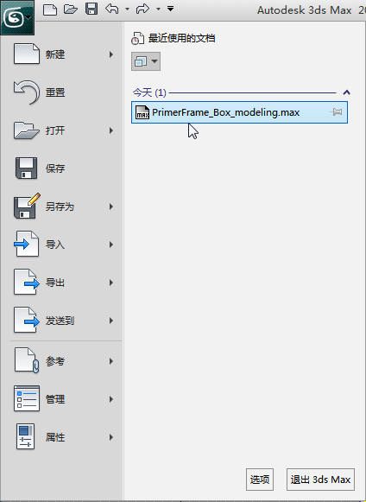 | 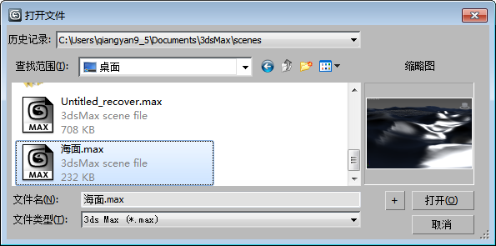
图2.1 最近使用过的文档 | 图2.2 【打开文件】对话框
(2) 在【打开文件】对话框中选择要打开的文件后，单击【打开】按钮或者双击该文件名即可打开文件。

2.1.2 新建场景
单击【应用程序】按钮，在弹出的下拉列表中选择【新建】选项，可以清除当前屏幕内容，但保留当前系统设置，如视口配置、栅格和捕捉设置、材质编辑器、环境和效果等。
新建场景的具体操作步骤如下。
(1) 单击【应用程序】按钮，在弹出的下拉列表中单击【新建】选项右侧的按钮，或按Ctrl+N快捷键，打开【新建场景】对话框，如图2.3所示。
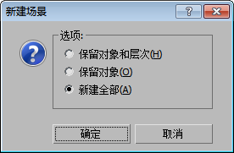
图2.3 【新建场景】对话框
(2) 指定要保留的对象类型，然后单击【确定】按钮。
【新建场景】对话框中各选项的功能说明如下。
- 【保留对象和层次】：保留所有对象以及它们之间的层次链接关系，但是删除所有的动画关键点，以便重新制作动画。
- 【保留对象】：保留当前场景中的全部对象，但是删除它们彼此之间的层次链接关系，以及动画关键点。
- 【新建全部】：清除所有对象以便重新开始，该选项为系统默认设置。

2.1.3 重置场景
单击按钮，在弹出的下拉列表中选择【重置】选项，可以清除所有的数据，恢复到系统初始的状态。
如果场景保存后又做了一些改动，则选择【重置】命令后，系统会提示“是否保存更改”，如图2.4所示。
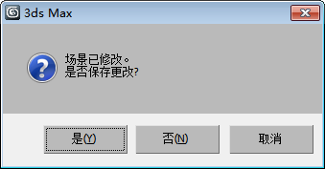
图2.4 提示“是否保存更改”

2.1.4 保存/另存为文件
【保存】命令与【另存为】命令在3ds Max 2012中都用于对场景文件的保存，但它们在使用和存储方式上又有不同之处。
选择【保存】命令，可以将当前场景快速保存，覆盖旧的同名文件，这种保存方法没有提示。如果是新建的场景，第一次使用【保存】命令和【另存为】命令的效果相同，系统都会弹出【文件另存为】对话框进行命名。
而使用【另存为】命令进行场景文件的存储时，可以以一个新的文件名称来存储当前场景，以便不改动旧的场景文件，具体操作步骤如下。
(1) 单击按钮，在弹出的下拉列表中选择【另存为】选项。
(2) 在弹出的【文件另存为】对话框中输入新的文件名称，如图2.5所示(也可用于第一次保存新文件)。
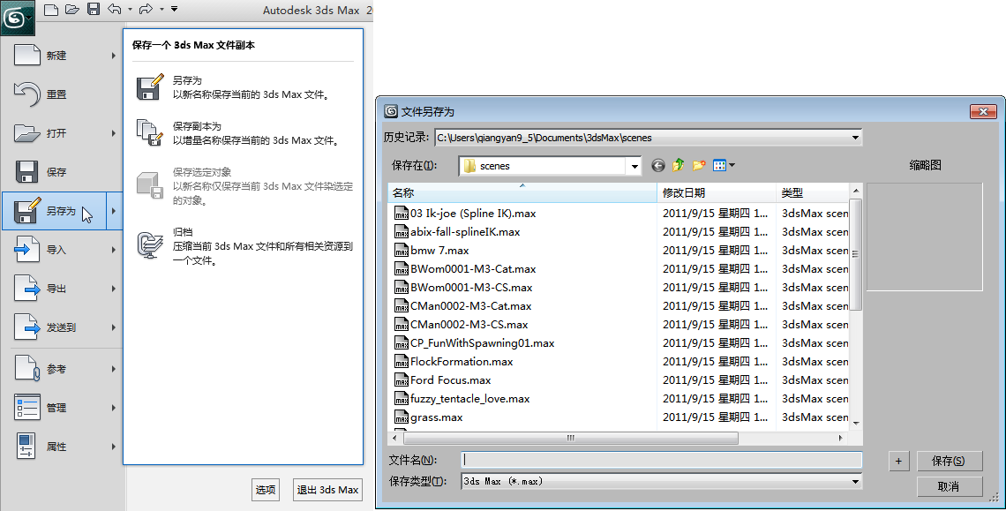
图2.5 【文件另存为】对话框
(3) 单击【保存】按钮进行保存。

提 示
在【文件另存为】对话框的右下方处有一个按钮，该按钮为递增按钮，如果直接单击按钮，文件名会以“01”“02”“03”等序号自动命名，递增进行存储。

2.1.5 合并文件
在3ds Max中经常需要把其他场景中的一个对象加入到当前场景中，这称为合并文件。
单击按钮，在弹出的下拉列表中选择【导入】|【合并】选项，在弹出的【合并文件】对话框中选择要合并的场景文件，如图2.6所示。单击【打开】按钮，然后在弹出的【合并】对话框中可以选择要合并的对象，如图2.7所示，单击【确定】按钮完成合并。

提 示
在列表中可以按住Ctrl键选择多个对象，也可以按住Alt键从选择集中减去对象。

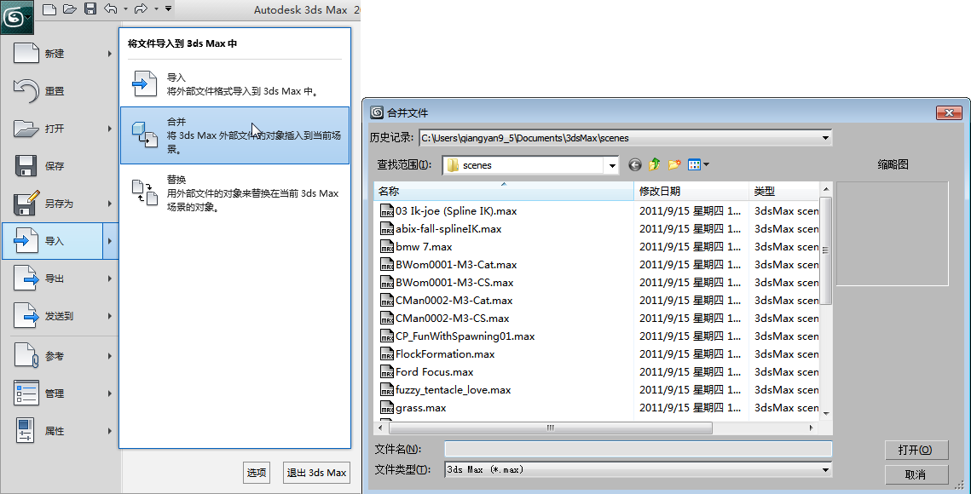 | 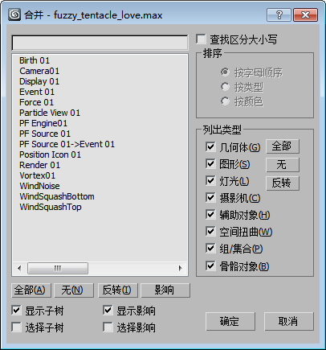
图2.6 【合并文件】对话框 | 图2.7 【合并】对话框

2.1.6 导入与导出文件
要在3ds Max中打开非MAX类型的文件(如DWG格式等)，则需要用到【导入】命令；要把3ds Max中的场景保存为非MAX类型的文件(如3DS格式等)，则需要用到【导出】命令。它们的操作与打开和文件另存为的操作类似，如图2.8所示。
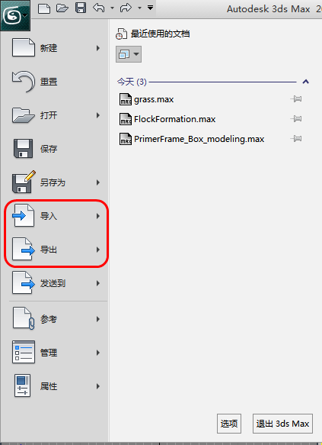
图2.8 选择【导入】或【导出】命令
在3ds Max中，可以导入的文件格式有3DS、PRJ、AI、DEM、XML、DWG、DXF、FBX、HTR、IGE、IGS、IGES、IPT、IAM、LS、VW、LP、MTL、OBJ、SHP、STL、TRC、WRL、WRZ、XML等。
在3ds Max中可以导出的文件格式有3DS、AI、ASE、ATR、BLK、DF、DWF、DWG、DXF、FBX、HTR、IGS、LAY、LP、M3G、MTL、OBJ、STL、VW、W3D、WRL等。
2.2 场景中物体的创建
在3ds Max 2012中创建一个简单的三维物体可以有多种方式，下面就以最常用的命令面板方式创建一个半径为90的半球体对象。
选择【创建】|【几何体】|【标准基本体】|【球体】工具。
在【顶】视图中单击并拖动鼠标指针，拖动至适当位置处松开鼠标，完成球体的创建，效果如图2.9所示。
在【参数】卷展栏中将【半径】设置为90，【半球】设置为0.5，如图2.10所示。
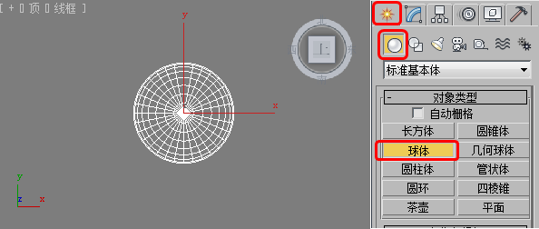 | 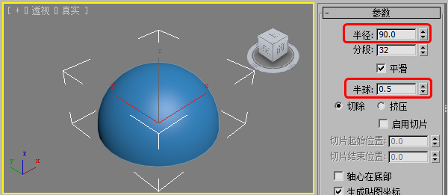
图2.9 创建球体对象 | 图2.10 修改球体对象参数
3ds Max中提供了多种三维模型创建工具。对于基础模型，可以通过【创建】命令面板直接建立几何体和几何图形，包括标准基本体、扩展基本体、样条线等；对于复杂的几何体，可以通过【放样】、【面片】、【曲面】粒子系统等特殊造型方法以及设置命令面板中的参数创建。
2.3 对象的选择
选择对象可以说是3ds Max最基本的操作。无论对场景中的任何物体做何种操作、编辑，首先要做的就是选择该对象。在3ds Max中提供了多种对象选择的方式。

2.3.1 单击选择
单击选择就是使用工具栏中的【选择对象】工具，然后通过在视图中单击相应的物体来选择对象。单击一次只能选择一个对象或一组对象，按住Ctrl键再单击物体可以连续加入或减去多个对象。
(1) 在场景中创建两个对象，如图2.11所示。
(2) 单击工具栏中的【选择对象】按钮，激活选择工具。
(3) 将鼠标指针移动到【顶】视图中的管状体上，当鼠标指针变为十字形后单击，对象就被选中，如图2.12所示。
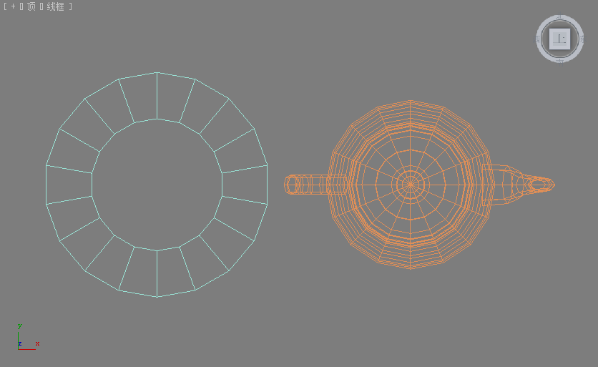 | 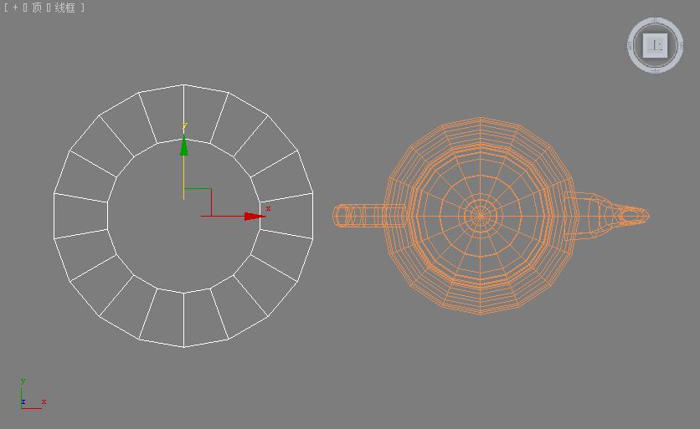
图2.11 创建对象 | 图2.12 选择对象

技 巧
被选中的物体，在以线框方式显示的视图中以白色框架显示；在以光滑+高光模式显示的视图中，周围显示一个白色的框架。不管被选择对象是什么形状，这种白色的框架都以长方形的形式出现。

2.3.2 按名称选择
在选择工具中有一个非常好的工具，即【按名称选择】工具，选择此工具时，会弹出【从场景选择】对话框，如图2.13所示。该工具可以通过对象名称进行选择，所以该工具要求对象的名称具有唯一性，这种选择方式快捷、准确，通常用于选择复杂场景中的对象。
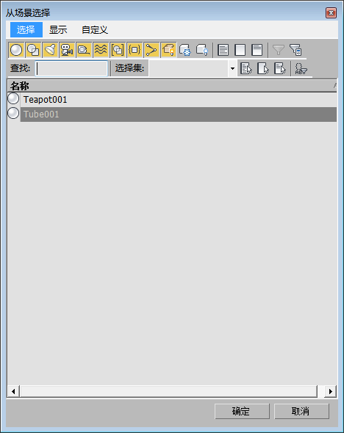
图2.13 【从场景选择】对话框
按下键盘上的快捷键H也可以打开【从场景选择】对话框。

2.3.3 工具选择
选择工具分为单选工具和组合选择工具。
单选工具有【选择对象】工具。
组合选择工具有【选择并移动】工具、【选择并旋转】工具、【选择并均匀缩放】工具、【选择并链接】工具、【断开当前选择链接】工具等。

2.3.4 区域选择
3ds Max 2012中提供了5种区域选择工具，分别是矩形选择区域、圆形选择区域、围栏选择区域、套索选择区域和绘制选择区域。其中【套索选择区域】用来创建不规则选区，使用套索工具配合范围选择工具可以非常方便地将要选择的物体从众多交错的物体中选取出来。

2.3.5 范围选择
范围选择有两种方式：一种是窗口范围选择方式；一种是交叉范围选择方式，通过3ds Max状态栏中的按钮可以切换两种选择方式。若选择【交叉范围选择方式】按钮，则选择场景中的对象时，对象物体不管是局部还是全部被框选，只要有部分被框选，则整个物体都将被选择。若选择【窗口范围选择】按钮，则选择场景中的对象时，只有完全被框在鼠标指针所拖出的虚线框内的对象才能被选取，仅部分被框选的对象不能被选择。
2.4 组
组，顾名思义就是由多个对象组成的集合。成组以后不会对原对象做任何修改，但对组的编辑会影响到组中的每一个对象。成组以后，只要单击组内的任意一个对象，整个组就会被选择，如果想单独对组内对象进行操作，必须先将组暂时打开。组存在的意义就是使用户可以同时对多个对象进行同样的操作。

2.4.1 组的建立
在场景中选择两个以上的对象，然后选择菜单栏中的【组】|【成组】命令，在弹出的对话框中输入组的名称(默认组名为“组001”，并自动按序递加)，单击【确定】按钮即可。

2.4.2 打开组
若要对组中的对象单独进行编辑则必须将组打开。每执行一次【组】|【打开】命令只能打开一级群组。
选择菜单栏中的【组】|【打开】命令时，群组的外框会变成粉红色，这时就可以对其中的对象单独进行修改。移动其中的对象，则粉红色边框会随着变动，表示该物体正处在该组的打开状态中。

2.4.3 关闭组
选择菜单栏中的【组】|【关闭】命令，可将暂时打开的组关闭，回到初始状态。

2.4.4 附加组
先选择一个将要加入的对象(或一个组)，再选择菜单栏中的【组】|【附加】命令，然后单击要加入的群组中的任何成员都可以把新的对象加入到群组中去。

2.4.5 解组
选择菜单栏中的【组】|【解组】命令，只将当前选择组的最上一级打散。

2.4.6 炸开组
选择菜单栏中的【组】|【炸开】命令，将打散所选择组的所有层级，不再包含任何组。

2.4.7 分离组
选择菜单栏中的【组】|【分离】命令，可将组中个别对象分离出组。
2.5 移动、旋转和缩放物体
在3ds Max中，对物体进行编辑修改最常用到的操作就是移动、旋转和缩放。移动、旋转和缩放物体有3种方式。
第一种是直接在主工具栏中选择相应的工具：【选择并移动】、【选择并旋转】和【选择并均匀缩放】，然后在视图区中用鼠标实施拖曳操作。
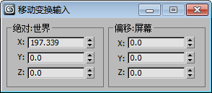
图2.14 【移动变换输入】对话框
第二种是通过【编辑】|【变换输入】菜单命令打开变换输入对话框，对对象执行精确的位移、旋转、缩放操作，如图2.14所示为【移动变换输入】对话框。
第三种就是通过状态行输入调整坐标值，这也是一种方便快捷的精确调整方法，如图2.15所示。
图2.15中的按钮为相对坐标按钮，单击该按钮可完成相对坐标与绝对坐标的转换，如图2.16所示。
图2.15 锁定状态的相对坐标 | 图2.16 绝对坐标

2.6 坐 标 系 统
如果要灵活地移动、旋转、缩放对象，就要正确地选择坐标系统。在3ds Max 2012中提供了9种坐标系统可供选择，如图2.17所示。
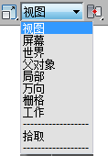
图2.17 坐标系统
各个坐标系统的功能说明如下。
- 【视图】坐标系统：这是默认的坐标系统，也是使用最普遍的坐标系统，实际上它是【世界】坐标系统与【屏幕】坐标系统的结合。在【正视图】中(如顶、前、左等)使用屏幕坐标系统，在【透视】视图中使用世界坐标系统。
- 【屏幕】坐标系统：在所有视图中都使用同样的坐标轴向，即X轴为水平方向，Y轴为垂直方向，Z轴为景深方向，这正是我们所习惯的坐标轴向，它把计算机屏幕作为X、Y轴向，计算机内部延伸作为Z轴向。
- 【世界】坐标系统：在3ds Max中从前方看，X轴为水平方向，Z轴为垂直方向，Y轴为景深方向。这个坐标方向轴在任何视图中都固定不变，以它为坐标系统在任何视图中都可以产生相同的操作效果。
- 【父对象】坐标系统：使用选择物体的父物体的坐标系统，可以使子物体保持与父物体之间的依附关系，在父物体所在的轴向上发生改变。
- 【局部】坐标系统：使用物体自身的坐标轴作为坐标系统。物体自身轴向可以通过【层次】命令面板中的【轴】|【仅影响轴】命令进行调节。
- 【万向】坐标系统：万向坐标系统与Euler XYZ旋转控制器一同使用。它与【局部】类似，但其三个旋转轴不一定成直角。
- 【栅格】坐标系统：以栅格物体的自身坐标轴作为坐标系统，栅格物体主要用来辅助制作。
- 【工作】坐标系统：使用工作轴坐标系。可以随时使用坐标系，无论工作轴处于活动状态与否。工作轴启用时，即为默认的坐标系。
- 【拾取】坐标系统：选择屏幕中的任意一个对象，以它的自身坐标系统作为当前坐标系统。这是一种非常有用的坐标系统，例如要将一个球体沿一块倾斜的木板滑下，就可以拾取木板的坐标系统作为球体移动的坐标依据。
2.7 控制并调整视图
使用视图控制区中的工具可以控制并调整视图。

2.7.1 视图控制工具
在屏幕右下角有8个图形按钮，它们是当前激活视图的控制工具。实施各种视图的显示方式，根据视图种类的不同，相应的控制工具也会有所不同，如图2.18所示。
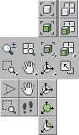
图2.18 当前激活视图的控制工具
- 缩放按钮：在任意视图中单击并上下拖动可拉近或推远视景。
- 缩放所有视图按钮：单击并上下拖动，同时在所有标准视图内进行缩放显示。
- 最大化显示按钮：将所有物体以最大化的方式显示在当前激活视图中。
- 最大化显示选定对象按钮：将所选择的物体以最大化的方式显示在当前激活视图中。
- 所有视图最大化显示按钮：将所有视图以最大化的方式显示在全部标准视图中。
- 所有视图最大化显示选定对象按钮：将所选择的物体以最大化的方式显示在全部标准视图中。
- 最大化视口切换按钮：将当前激活视图切换为全屏显示，快捷键为Alt+W。
- 环绕：将视图中心用作旋转中心。如果对象靠近视图的边缘，它们可能会旋出视图范围。
- 选定的环绕：将当前选择对象的中心用作旋转的中心。当视图围绕其中心旋转时，选定对象将保持在视图中的同一位置上。
- 环绕子对象：将当前选定子对象的中心用作旋转的中心。当视图围绕其中心旋转时，当前选择子对象将保持在视图中的同一位置上。
- 平移视图：单击并四处拖动，可以进行平移观察，配合Ctrl键可以加速平移，快捷键为Ctrl+P。
- 穿行：使用穿行导航，可通过箭头方向键移动视图，正如在众多视频游戏中的 3D 世界中导航一样。该特性用于透视和摄影机视图，不可用于正交视图或聚光灯视图。
- 视野：调整视图中可见的场景数量和透视张角量。
- 缩放区域：在视图中框选局部区域，将它放大显示，快捷键为Ctrl+W。

2.7.2 视图的布局转换
在默认状态下，3ds Max使用3个正交视图和1个透视图来显示场景中的物体。
其实3ds Max共提供了14种视图配置方案，可以按照自己的需要来任意配置各个视图。选择菜单栏中的【视图】|【视口配置】命令，在弹出的【视口配置】对话框中切换到【布局】选项卡进行设置，如图2.19所示。
在3ds Max中，视图类型除默认的【顶】视图、【前】视图、【左】视图、【透视】视图外，还可以根据用户需求创建其他类型的视图，如【底】视图、【摄影机】视图、【后】视图等十余种视图类型，如图2.20所示。
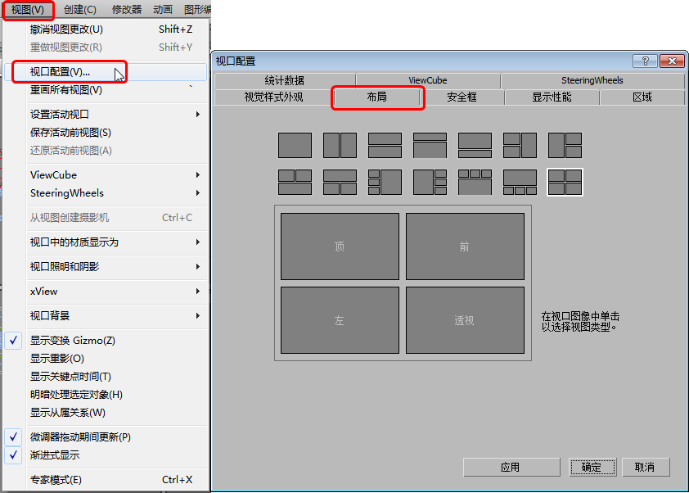 | 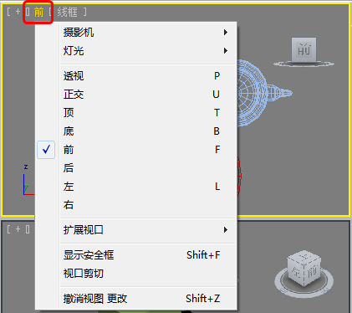
图2.19 【视口配置】对话框 | 图2.20 视图类型

2.7.3 视图显示模式的控制
在系统默认设置下，顶、前和左3个正交视图采用【线框】显示模式，透视图则采用【平滑+高光】的显示模式。【平滑+高光】模式显示的效果逼真，但刷新速度慢；【线框】模式只能显示物体的线框轮廓，但刷新速度快，可以加快计算机的处理速度，特别是当处理大型、复杂的效果图时，应尽量使用线框模式。只有当需要观看最终效果时，才将【平滑+高光】模式打开。
此外，3ds Max 2012还提供了其他几种视图显示模式。单击视图左上角的显示模式，可以看到在弹出的下拉菜单中提供的显示模式，如图2.21所示。
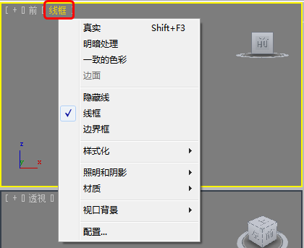
图2.21 视图显示模式
2.8 复 制 物 体
在制作一些大型场景的过程中，有时会用到大量相同的物体，这就需要对一个物体进行复制，在3ds Max中复制物体的方法有多种，下面进行讲解。

2.8.1 最基本的复制方法
选择所要复制的一个或多个物体，在菜单栏中选择【编辑】|【克隆】命令，打开【克隆选项】对话框，在该对话框中选择对象的复制方式，如图2.22所示。
按住键盘上的Shift键，使用【选择并移动】工具拖动物体也可对物体进行复制，但这种方法比【克隆】命令多一项【副本数】设置，如图2.23所示。
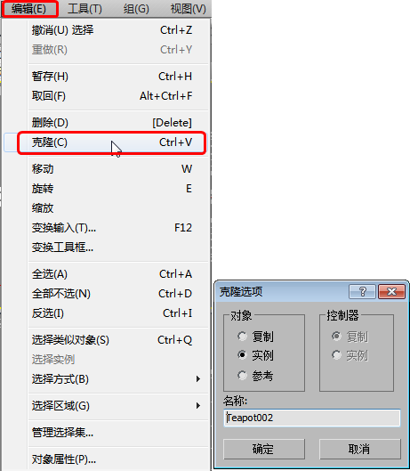 | 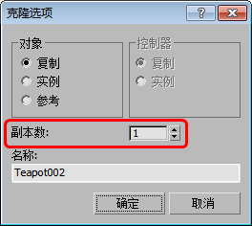
图2.22 执行【克隆】命令 | 图2.23 【克隆选项】对话框
【克隆选项】对话框中各选项的功能说明如下。
- 【复制】：将当前对象在原位置复制一份，快捷键为Ctrl+V。
- 【实例】：复制物体与原物体相互关联，改变一个物体时另一个物体也会发生同样的改变。
- 【参考】：以原始物体为模板，产生单向的关联复制品，改变原始物体时参考物体同时会发生改变，但改变参考物体时不会影响原始物体。
- 【副本数】：指定复制的个数并且按照所指定的坐标轴向进行等距离复制。

2.8.2 镜像复制
使用镜像复制可以方便地制作出物体的克隆效果。在如图2.24所示的场景中，使用镜像命令在一个对象的对面复制出了另一个对象。
使用【镜像】工具可以移动一个或多个对象沿着指定的坐标轴镜像到另一个方向，同时也可以产生具备多种特性的复制对象。在除透视图以外的视图中，选择要进行镜像复制的对象，接着选择菜单栏中的【工具】|【镜像】命令(或者在工具栏中选择【镜像】工具)，打开【镜像：屏幕 坐标】对话框，如图2.25所示。
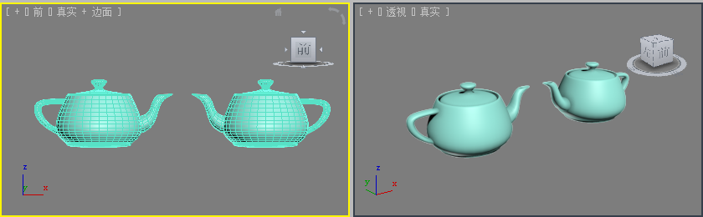 | 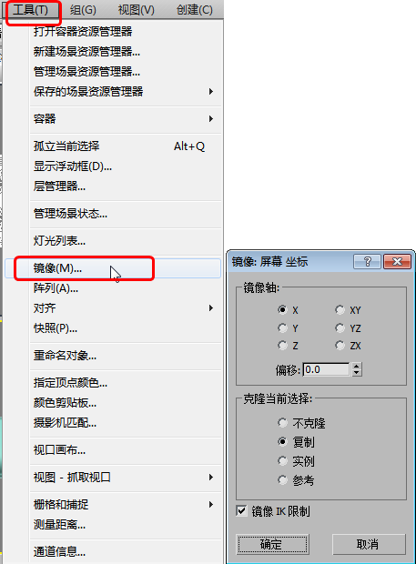
图2.24 使用镜像复制 | 图2.25 【镜像：屏幕 坐标】对话框
【镜像：屏幕 坐标】对话框中各选项的功能说明如下。
- 【镜像轴】：提供了6种对称轴用于镜像，每当进行选择时，视图中的选择对象就会显示出镜像效果。
- 【偏移】：指定镜像对象与原对象之间的距离，距离值是通过两个对象的轴心点来计算的。
- 【克隆当前选择】：确定是否复制以及复制的方式。
- 【不克隆】：只镜像对象，不进行复制。
- 【复制】：复制一个新的镜像对象。
- 【实例】：复制一个新的镜像对象，并指定为关联属性，如果改变复制对象则对原始对象也产生作用。
- 【参考】：复制一个新的镜像对象，并指定为参考属性。
- 【镜像IK限制】：选中该复选框，可以连同几何体一起对IK约束进行镜像。IK所使用的末端效应器不受镜像工具的影响，所以要想镜像完整的IK层级的话，需要先在运动命令面板下的IK控制参数卷展栏中删除末端效应器，镜像完成之后再在相同的面板中建立新的末端效应器。
2.9 阵 列 工 具
使用【阵列】工具可以大量有序地复制对象，控制产生一维、二维、三维的阵列复制。如图2.26所示为使用【阵列】工具制作的分子模型。
选择要进行阵列复制的对象，然后选择菜单栏中的【工具】|【阵列】命令(或者在浮动工具栏中选择【阵列】按钮)，可以打开【阵列】对话框，如图2.27所示。【阵列】对话框中各选项功能说明如下。
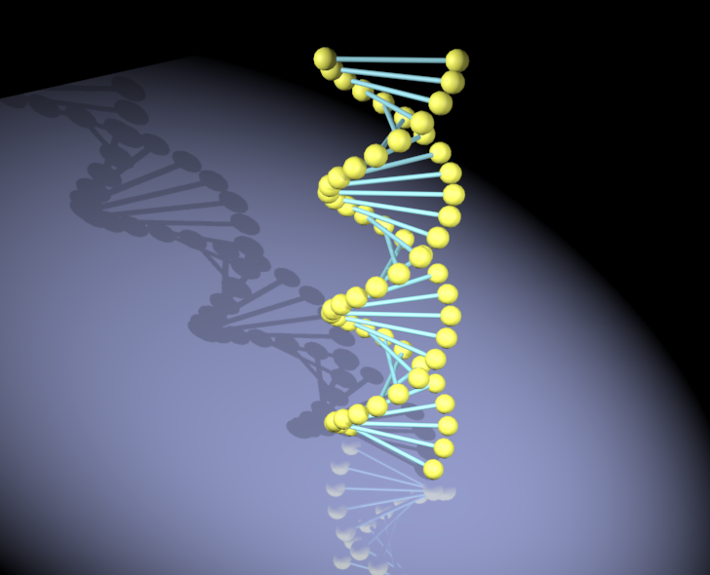 | 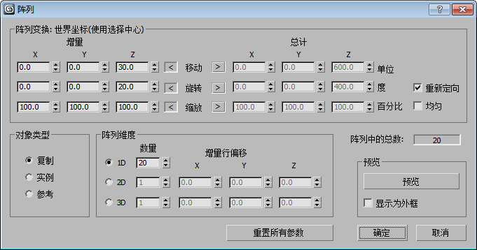
图2.26 【阵列】制作的分子模型 | 图2.27 【阵列】对话框
- 【阵列变换】：用来设置在1D阵列中，3种类型阵列的变量值，包括位置、角度和比例。左侧为增量计算方式，要求设置增量数量；右侧为总计计算方式，要求设置最后的总数量。如果想在X轴方向上创建间隔为10个单位一行的对象，就可以在【增量】下面的【移动】前面的X文本框中输入“10”。如果想在X轴方向上创建总长度为10的一行对象，则在【总计】下面的【移动】右侧的X文本框中输入“10”。
- 【移动】：分别设置3个轴向上的偏移值。
- 【旋转】：分别设置沿3个轴向旋转的角度值。
- 【缩放】：分别设置在3个轴向上缩放的百分比。
- 【重新定向】：在以世界坐标轴旋转复制原对象时，同时也对新产生的对象沿其自身的坐标系统进行旋转定向，使其在旋转轨迹上总保持相同的角度，否则所有的复制对象都与原对象保持相同的方向。
- 【均匀】：选中该复选框后，在【增量】下的【缩放】文本框中，只有X文本框中允许输入参数，这样可以锁定对象的比例，使对象只发生体积的变化，而不产生变形。
- 【对象类型】：设置产生的阵列复制对象的属性。
- 【复制】：标准复制属性。
- 【实例】：产生关联复制对象，与原对象息息相关。
- 【参考】：产生参考复制对象。
- 【阵列维度】：增加另外两个维度的阵列设置，这两个维度依次对前一个维度产生作用。
- 1D：设置第一次阵列产生的对象总数。
- 2D：设置第二次阵列产生的对象总数，右侧X、Y、Z用来设置新的偏移值。
- 3D：设置第三次阵列产生的对象总数，右侧X、Y、Z用来设置新的偏移值。
- 【阵列中的总数】：设置最后阵列结果产生的对象总数目，即1D、2D、3D三个【数量】值的乘积。
- 【重置所有参数】：将所有参数还原为默认设置。
下面使用【阵列】工具制作一个效果。
(1) 在场景中创建两个球体和一个圆柱体，将其组合为如图2.28所示的形状，然后将该模型成组。
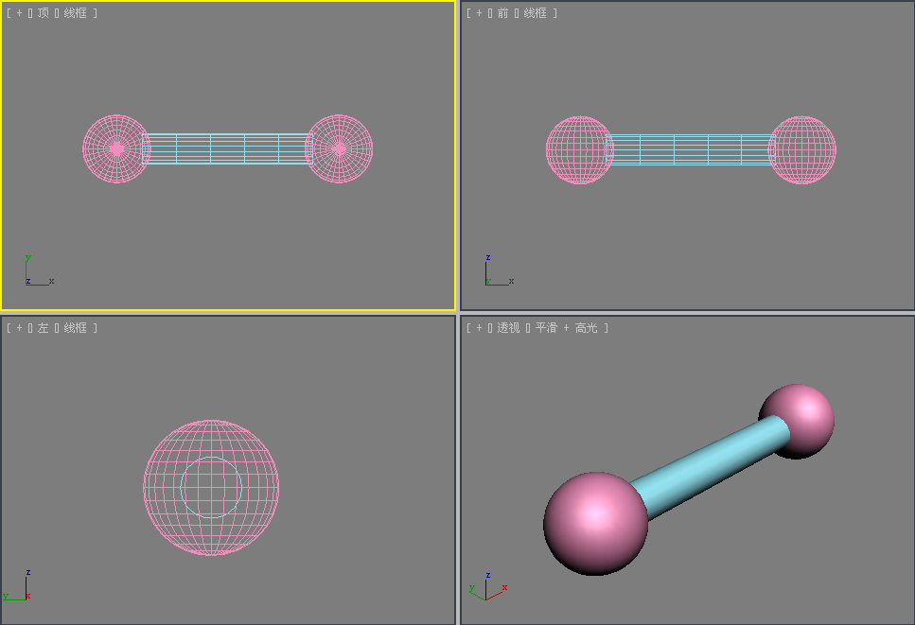
图2.28 创建模型
(2) 在【顶】视图中选择创建的模型，在菜单栏中选择【工具】|【阵列】命令，在弹出的对话框中参照图2.29所示的参数进行设置。
(3) 调整视图角度，并渲染视图，如图2.30所示。
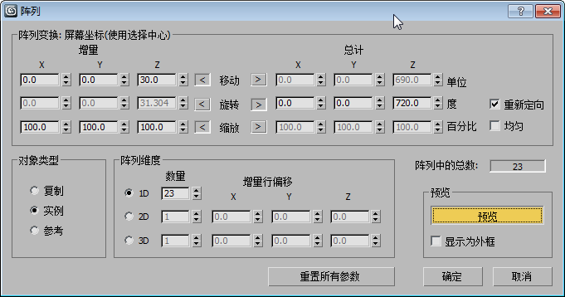 | 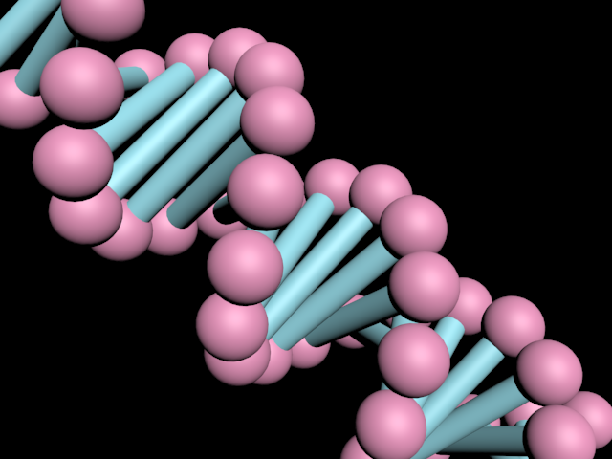
图2.29 设置阵列参数 | 图2.30 完成的效果
2.10 对 齐 工 具
【对齐】工具就是通过移动操作使物体自动与其他对象对齐，所以它在物体之间并没有建立特殊关系。
在【顶】视图中创建一个球体和一个圆环，选择球体，在工具栏中单击【对齐】按钮，然后在【顶】视图中选择圆环对象，打开【对齐当前选择(Torus001)】对话框，并使球体在圆环的中间，参数设置如图2.31所示。
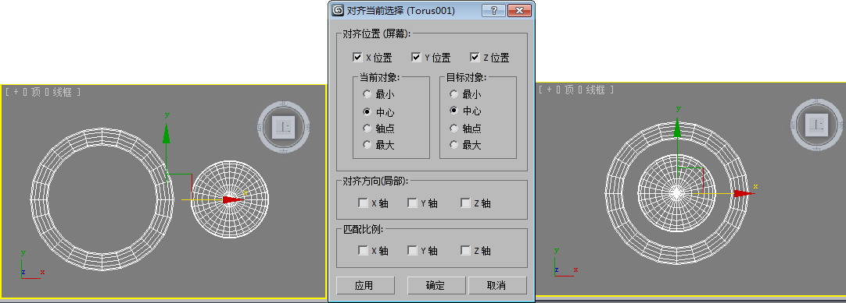
图2.31 【对齐当前选择(Torus001)】对话框
【对齐当前选择】对话框中各选项的功能说明如下。
- 【对齐位置(屏幕)】：根据当前的参考坐标系来确定对齐的方式。
- X位置/Y位置/Z位置：指定位置对齐依据的轴向，可以单方向对齐，也可以多方向对齐。
- 【当前对象】/【目标对象】：分别用于当前对象与目标对象对齐的设置。
【最小】：以对象表面最靠近另一对象选择点的方式进行对齐。
【中心】：以对象中心点与另一对象的选择点进行对齐。
【轴点】：以对象的重心点与另一对象的选择点进行对齐。
【最大】：以对象表面最远离另一对象选择点的方式进行对齐。
- 【对齐方向(局部)】：特殊指定方向对齐依据的轴向，方向的对齐是根据对象自身坐标系完成的，3个轴向可以任意选择。
- 【匹配比例】：将目标对象的缩放比例沿指定的坐标轴施加到当前对象上。要求目标对象已经进行了缩放修改，系统会记录缩放的比例，将比例值应用到当前对象上。
2.11 捕 捉 工 具
3ds Max为我们提供了更加精确地创建和放置对象的工具——捕捉工具，即根据栅格和物体的特点放置光标的一种工具，使用捕捉可以精确地将光标放置到任意地方。下面就来介绍3ds Max的各种捕捉工具。

2.11.1 捕捉与栅格设置
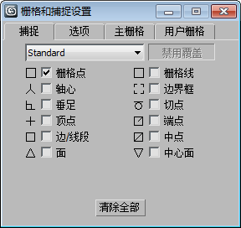
图2.32 【栅格和捕捉设置】对话框
只要在工具栏中右击按钮中的任意一个，就可以弹出【栅格和捕捉设置】对话框，如图2.32所示。
对于捕捉与栅格设置，可以从捕捉、选项、主栅格和用户栅格4个方面进行设置。
依据造型方式可将捕捉类型分成Standard标准类型、Body Snaps类型和NURBS捕捉类型。下面将对常用的Standard标准类型和NURBS捕捉类型进行介绍。
- Standard(标准)类型(见图2.32)。
- 【栅格点】：捕捉栅格的交点。
- 【轴心】：捕捉物体的轴心点。
- 【垂足】：在视图中绘制曲线的时候，捕捉与上一次垂直的点。
- 【顶点】：捕捉网格物体或可编辑网格物体的顶点。
- 【边/线段】：捕捉物体边界或边界上的点。
- 【面】：捕捉某一面正面的点，背面无法进行捕捉。
- 【栅格线】：捕捉栅格线上的点。
- 【边界框】：捕捉物体边界框的8个角。
- 【切点】：捕捉样条曲线上相切的点。
- 【端点】：捕捉样条曲线或物体边界的端点。
- 【中点】：捕捉样条曲线或物体边界的中点。
- 【中心面】：捕捉三角形面的中心。
- NURBS捕捉类型。NURBS是一种曲面建模系统，对于它的捕捉类型，主要在这里进行设置，如图2.33所示。
- CV：捕捉NURBS曲线或曲面的CV次物体。
- 【曲线中心】：捕捉NURBS曲线的中心点。
- 【曲线切线】：捕捉NURBS曲线相切的切点。
- 【曲线端点】：捕捉NURBS曲线的端点。
- 【曲面法线】：捕捉NURBS曲面法线的点。
- 【点】：捕捉NURBS次物体的点。
- 【曲线法线】：捕捉NURBS曲线法线的点。
- 【曲线边】：捕捉NURBS曲线的边界。
- 【曲面中心】：捕捉NURBS曲面的中心点。
- 【曲面边】：捕捉NURBS曲面的边界。
【选项】选项卡用来设置捕捉的强度、范围等参数，如图2.34所示。【选项】选项卡中各选项的功能说明如下。
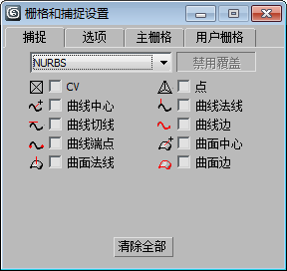 | 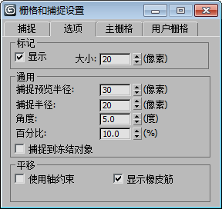
图2.33 NURBS 捕捉类型 | 图2.34 【选项】选项卡
- 【显示】：控制在捕捉时是否显示指示光标。
- 【大小】：设置捕捉光标的尺寸大小。
- 【捕捉预览半径】：当光标与潜在捕捉到的点的距离在【捕捉预览半径】值和【捕捉半径】值之间时，捕捉标记跳到最近的潜在捕捉到的点，但不发生捕捉。默认设置是 30。
- 【捕捉半径】：设置捕捉光标的捕捉范围，值越大越灵敏。
- 【角度】：用来设置旋转时递增的角度。
- 【百分比】：用来设置放缩时递增的百分比。
- 【捕捉到冻结对象】：启用该选项后，将启用捕捉到冻结对象。默认设置为禁用状态。
- 【使用轴约束】：将选择的物体沿着指定的坐标轴向移动。
- 【显示橡皮筋】：当启用此选项并且移动一个对象时，在原始位置和鼠标位置之间显示橡皮筋线。
【主栅格】选项卡用来控制主栅格的特性，如图2.35所示。【主栅格】选项卡中各选项的功能说明如下。
- 【栅格间距】：设置主栅格两根线之间的距离，以内部单位计算。
- 【每N条栅格线有一条主线】：栅格线有粗细之分，这里是设置每两根粗线之间有多少个细线。
- 【透视视图栅格范围】：设置透视图中粗线格所包含的细线格数量。
- 【禁止低于栅格间距的栅格细分】：选中时，在对视图放大或缩小时，栅格不会自动细分。取消选中时，在对视图放大或缩小时栅格会自动细分。
- 【禁止透视视图栅格调整大小】：选中时，在对透视图放大或缩小时，栅格数保持不变。取消选中时，栅格会根据透视图的变化而变化。
- 【活动视口】：改变栅格设置时，仅对激活的视图进行更新。
- 【所有视口】：改变栅格设置时，所有视图都会更新栅格显示。
【用户栅格】选项卡用于控制用户创建的辅助栅格对象(见图2.36)，其中各选项的功能说明如下。
- 【创建栅格时将其激活】：选中此复选框，用户栅格在创建时就处于激活状态。
- 【世界空间】：设定物体创建时自动与世界空间坐标系统对齐。
- 【对象空间】：设定物体创建时自动与物体空间坐标系统对齐。
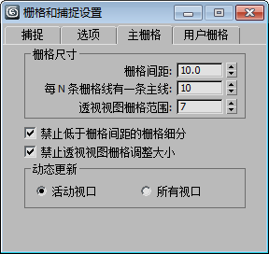 | 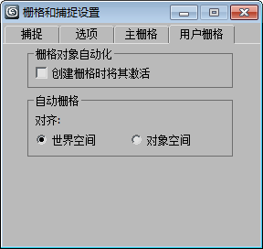
图2.35 【主栅格】选项卡 | 图2.36 【用户栅格】选项卡

2.11.2 空间捕捉
3ds Max为我们提供了3种空间捕捉的类型(2D、2.5D和3D)。使用空间捕捉可以精确地创建和移动对象。当用空间捕捉移动对象时，被移动的对象是移动到当前栅格上还是相对于初始位置按捕捉增量移动，就由捕捉的方式来决定了。
例如，只选中【栅格点】复选框捕捉移动对象时，对象将相对于初始位置按设置的捕捉增量移动；如果将【栅格点】捕捉和【顶点】捕捉复选框都选中后再移动对象，则对象将移动到当前栅格上或者场景中对象的点上。

2.11.3 角度捕捉
【角度捕捉切换】主要用于精确地旋转物体和视图，可以在【栅格和捕捉设置】对话框中进行设置，其中【选项】选项卡中的【角度】参数用于设置旋转时递增的角度，系统默认值为5度。
在不启用角度捕捉功能的情况下，在视图中旋转物体时，系统会以0.5度作为旋转时递增的角度。大多数情况下，在视图中旋转物体时，系统旋转的度数为30、45、60、90或180度等整数，激活角度捕捉功能可以为精确旋转物体提供方便。

2.11.4 百分比捕捉
【百分比捕捉切换】用于设置放缩或挤压操作时的百分比例间隔。在不启用百分比捕捉功能的情况下，进行缩放或挤压物体时系统将按默认的1%的比例作为缩放的比例间隔；如果打开百分比捕捉，将以系统默认的10%的比例进行变化。当然也可以打开【栅格和捕捉设置】对话框，利用【选项】选项卡中的【百分比】参数设置百分比捕捉。
2.12 渲 染 场 景
在3ds Max中，可以通过选择菜单栏中的【渲染】|【渲染】命令开始渲染，或者是单击与渲染相关的两个按钮之一：【渲染设置】和【渲染产品】。
- 【渲染设置】：单击该按钮可以打开【渲染设置】对话框，设置渲染参数。
- 【渲染产品】：使用渲染产品可以按照【渲染设置】对话框中设置的参数对当前激活的视图进行渲染，它执行起来比较方便。
当按F9键时，可以按照上一次的渲染设置进行渲染，它不会在意当前激活的是哪一个视图，这对于场景测试非常方便。
2.13 上机实践——个性挂表
挂表在室内家居装饰以及日常生活中是必不可少的，本例将通过【阵列】命令来介绍个性挂表的制作，效果如图2.37所示。
(1) 选择【创建】 |【几何体】 |【标准基本体】|【圆柱体】工具，在【前】视图中创建圆柱体，将其命名为“表盘”，如图2.38所示。
(2) 切换到【修改】命令面板，在【参数】卷展栏中将【半径】设为105、将【高度】设为3、将【高度分段】设为1，将【边数】设为60，如图2.39所示。
(3) 选择【创建】 |【几何体】 |【标准基本体】|【长方体】工具，在【前】视图中创建长方体，切换到【修改】命令面板，在【参数】卷展栏中将【长度】设为60，将【宽度】设为3，将【高度】设为2，并在视图中调整其位置，如图2.40所示。
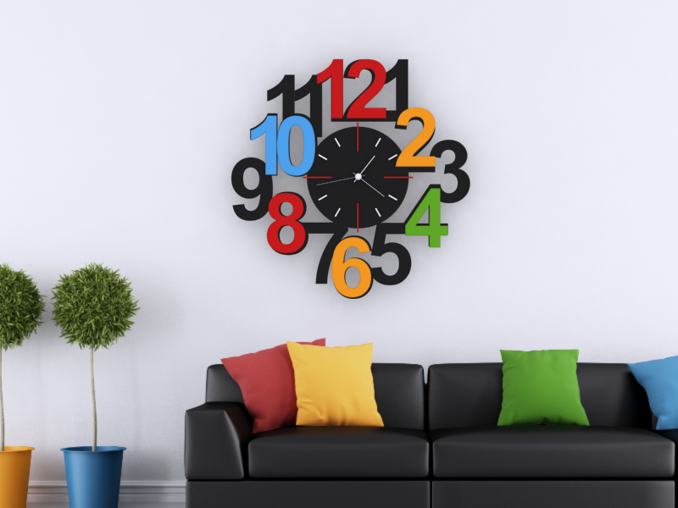 | 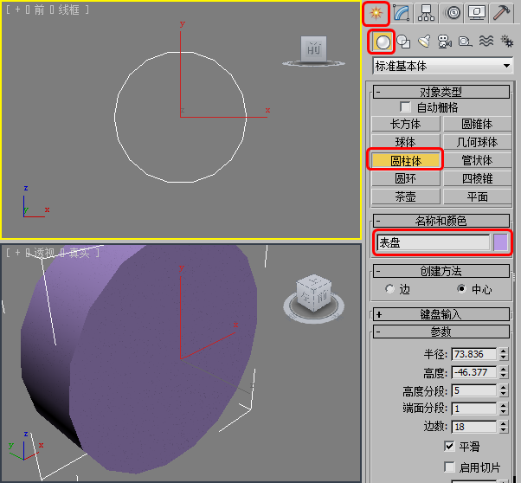
图2.37 挂表效果 | 图2.38 创建圆柱体
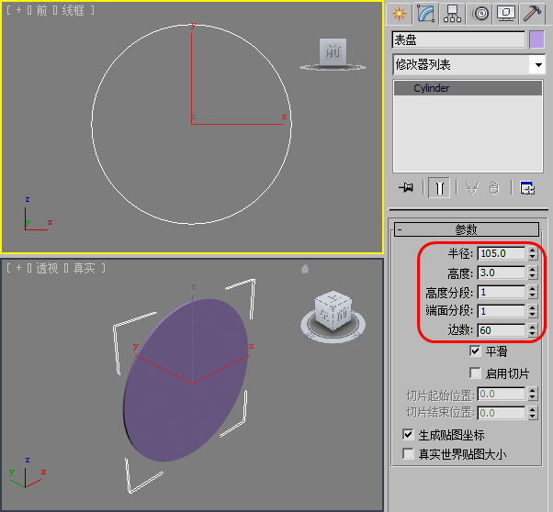 | 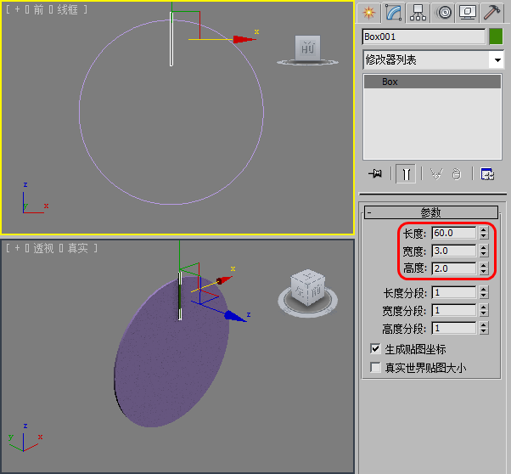
图2.39 设置表盘参数 | 图2.40 创建长方体
(4) 切换到【层次】命令面板，在【调整轴】卷展栏中单击【仅影响轴】按钮，如图2.41所示。
(5) 在工具栏中单击【对齐】按钮，在【前】视图中选择【表盘】对象，弹出【对齐当前选择(表盘)】对话框，将【当前对象】和【目标对象】都设置为【中心】，单击【确定】按钮，即可调整长方体轴的位置，如图2.42所示。
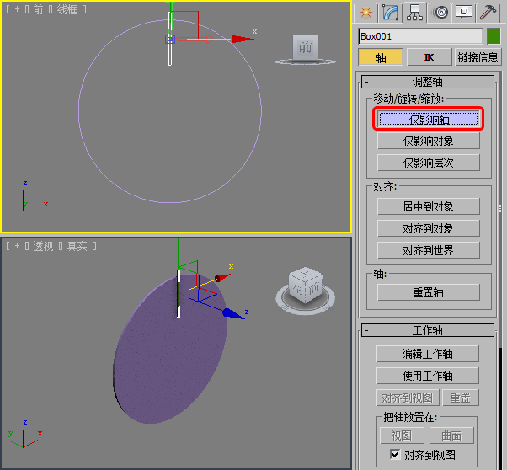 | 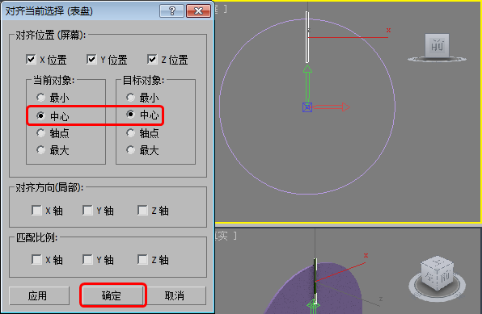
图2.41 单击【仅影响轴】按钮 | 图2.42 设置对齐
(6) 再次单击【仅影响轴】按钮，将其关闭。然后在菜单栏中选择【工具】|【阵列】命令，如图2.43所示。
(7) 弹出【阵列】对话框，将【增量】下Z轴的【旋转】设置为90，在【阵列维度】选项组中将【数量】下的1D设置为4，单击【确定】按钮，如图2.44所示。
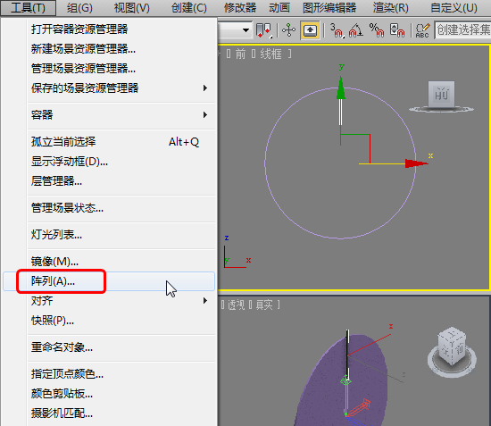 | 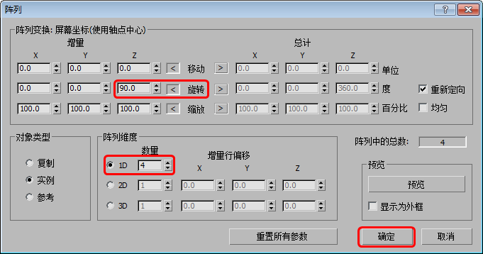
图2.43 选择【阵列】命令 | 图2.44 设置阵列参数
(8) 在【前】视图中选择Box001对象，按Ctrl+V组合键，弹出【克隆选项】对话框，选中【复制】单选按钮，然后单击【确定】按钮，如图2.45所示。
(9) 确认复制后的长方体处于选择状态，切换到【修改】命令面板，在【参数】卷展栏中将【长度】更改为20，如图2.46所示。
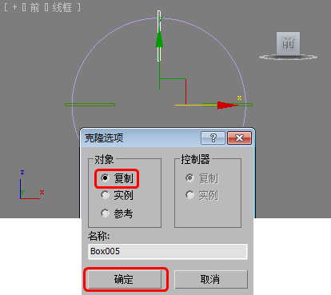 | 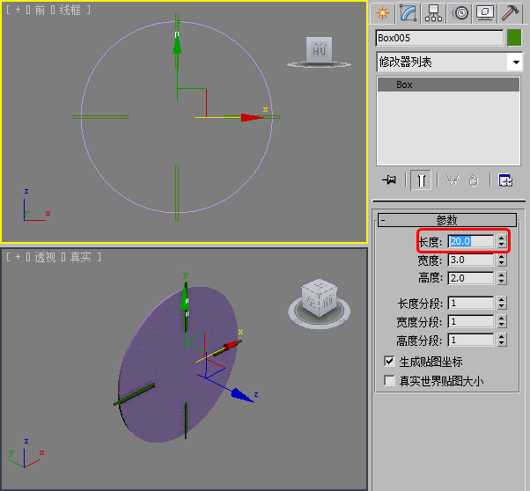
图2.45 复制对象 | 图2.46 更改长方体长度
(10) 在菜单栏中选择【工具】|【阵列】命令，弹出【阵列】对话框，将【增量】下Z轴的【旋转】设置为30，在【阵列维度】选项组中将【数量】下的1D设置为12，单击【确定】按钮，如图2.47所示。
(11) 在视图中将与大长方体重叠的小长方体删除，效果如图2.48所示。
(12) 选择【创建】 |【几何体】 |【标准基本体】|【球体】工具，在【前】视图中创建球体，切换到【修改】命令面板，在【参数】卷展栏中将【半径】设为7，将【半球】设为0.3，如图2.49所示。
(13) 确认半球处于选择状态，在工具栏中单击【对齐】按钮，在【前】视图中选择【表盘】对象，弹出【对齐当前选择(表盘)】对话框，在【对其位置(屏幕)】选项组中只选中【Z位置】复选框，将【当前对象】设置为【最小】，将【目标对象】设置为【最大】，单击【确定】按钮，如图2.50所示。
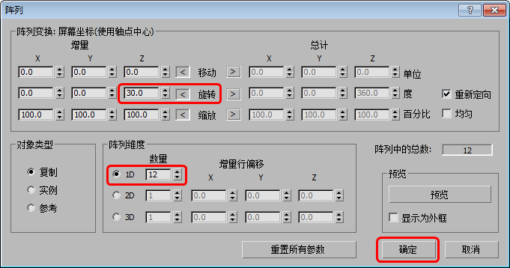 |  | 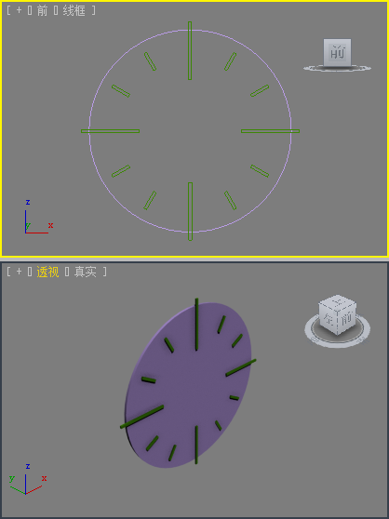
图2.47 设置阵列 |  | 图2.48 删除长方体
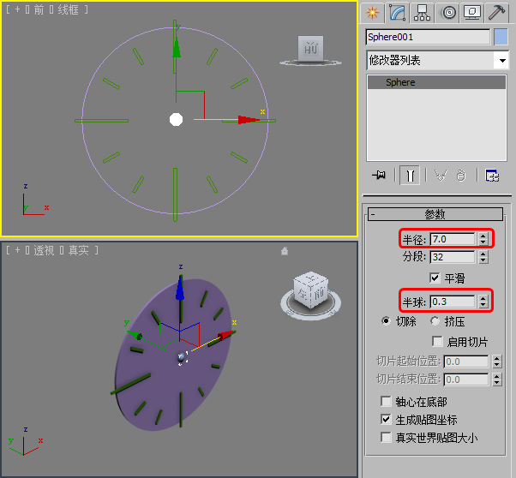 | 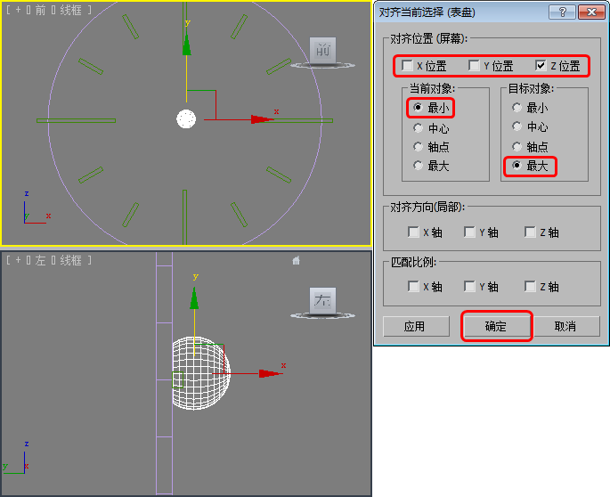
图2.49 创建半球 | 图2.50 设置对齐方式
(14) 选择【创建】 |【图形】 |【样条线】|【线】工具，在【前】视图中创建直线，并将其命名为“时针”，切换到【修改】命令面板，在【渲染】卷展栏中选中【在渲染中启用】和【在视口中启用】复选框，将【厚度】设置为2.5，将【边】设置为3，并在其他视图中调整其位置，效果如图2.51所示。
(15) 在【创建】命令面板中选择【线】工具，在【前】视图中绘制直线将其命名为“分针”，切换到【修改】命令面板，在【渲染】卷展栏中选中【在渲染中启用】和【在视口中启用】复选框，将【厚度】设置为1.5，将【边】设置为3，并在其他视图中调整其位置，效果如图2.52所示。
(16) 继续使用【线】工具在【前】视图中创建直线并命名为“秒针”，切换到【修改】命令面板，在【渲染】卷展栏中选中【在渲染中启用】和【在视口中启用】复选框，将【厚度】设置为0.8，将【边】设置为3，并在其他视图中调整其位置，效果如图2.53所示。
(17) 选择【创建】 |【图形】 |【样条线】|【文本】工具，在【参数】卷展栏中将字体设置为Arial Bold，将【大小】设置为200，在【文本】框中输入“12”，在【前】视图中单击鼠标左键，即可创建数字，效果如图2.54所示。
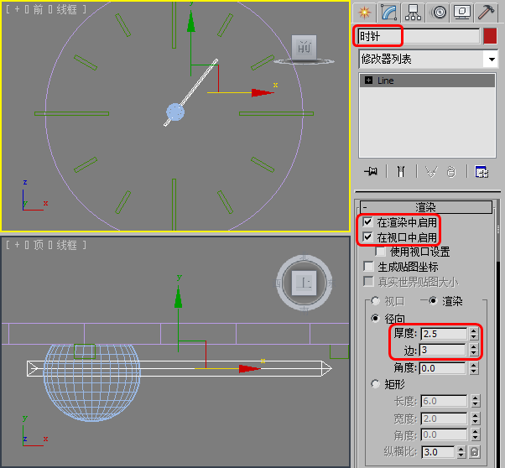 | 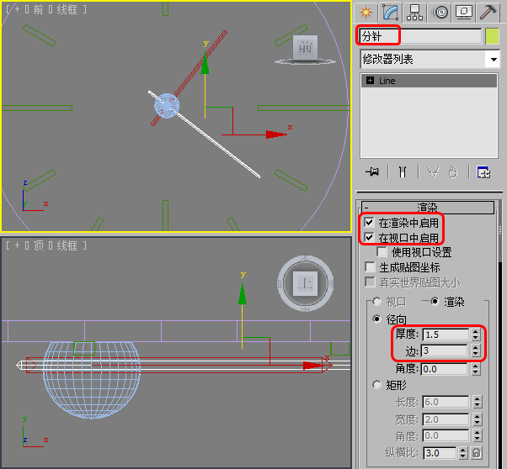
图2.51 创建时针 | 图2.52 创建分针
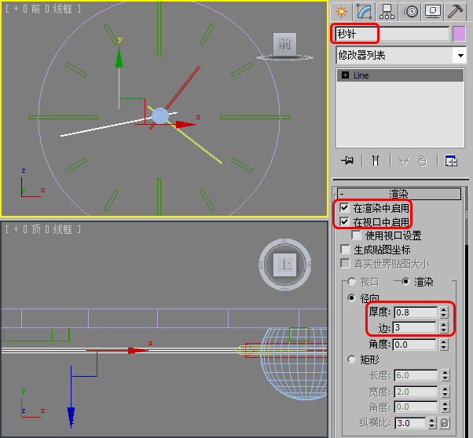 | 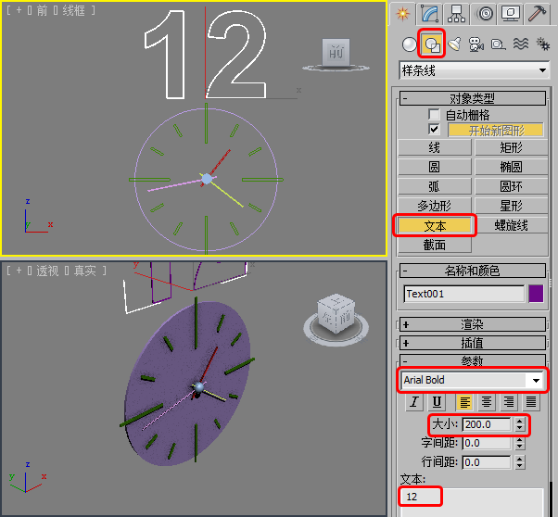
图2.53 创建秒针 | 图2.54 创建数字
(18) 切换到【修改】命令面板，将创建的数字重命名为“12”，在【修改器列表】中选择【倒角】修改器，如图2.55所示。
(19) 在【倒角值】卷展栏中将【级别1】下的【高度】设置为1，选中【级别2】复选框，将【高度】设置为2，将【轮廓】设置为-1，如图2.56所示。
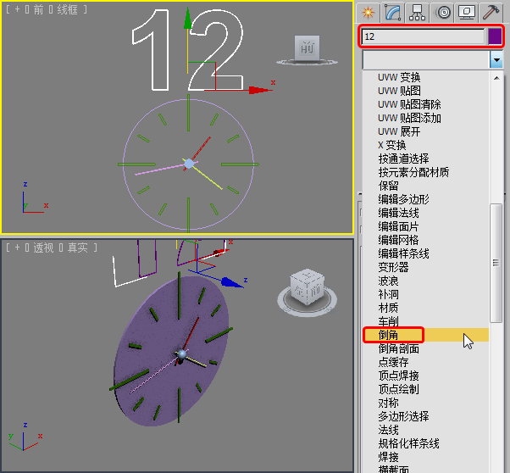 | 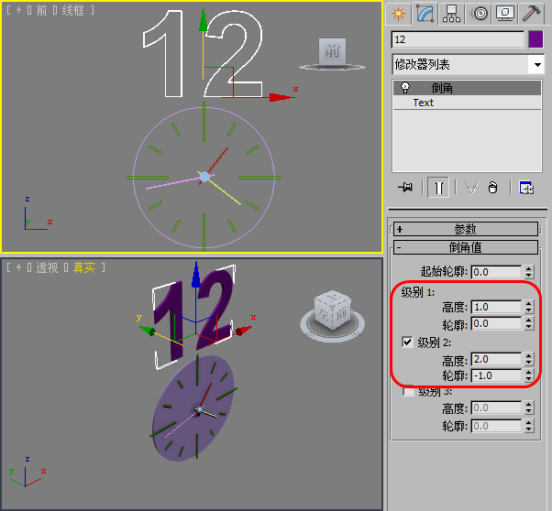
图2.55 选择【倒角】修改器 | 图2.56 设置倒角参数
(20) 在【修改器列表】中选择【编辑多边形】修改器，将当前选择集定义为【元素】，在【前】视图中选择2，然后向左移动其位置，效果如图2.57所示。
(21) 关闭当前选择集，并在视图中调整“12”的位置，效果如图2.58所示。
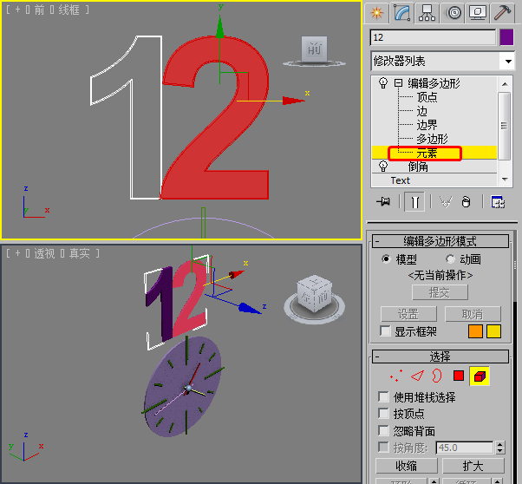 | 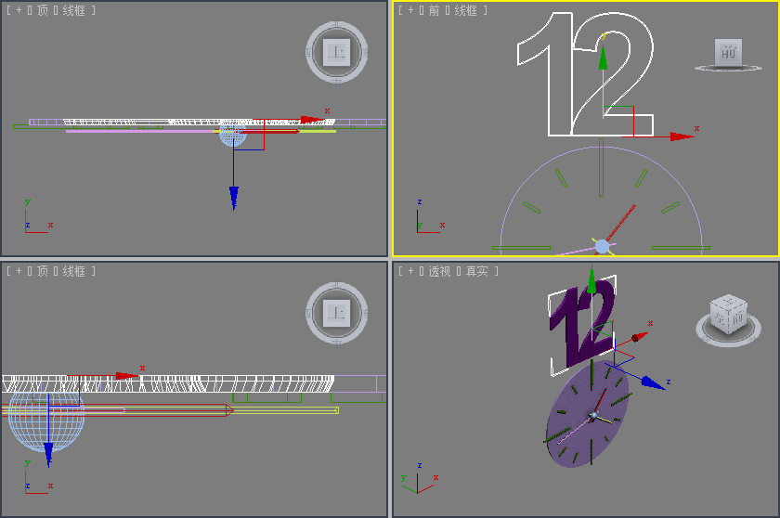
图2.57 调整元素 | 图2.58 调整“12”位置
(22) 使用同样的方法，继续在视图中创建数字，然后对创建的数字进行设置，效果如图2.59所示。
(23) 在视图中选择“12”，切换到【修改】命令面板，将当前选择集定义为【顶点】，在【前】视图中框选如图2.60所示的顶点，然后沿X轴向右调整顶点，将其与“1”对象重叠。调整完成后关闭当前选择集即可。
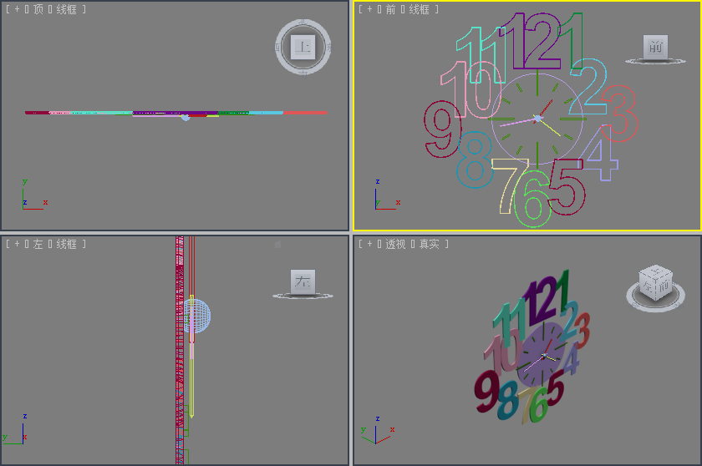 | 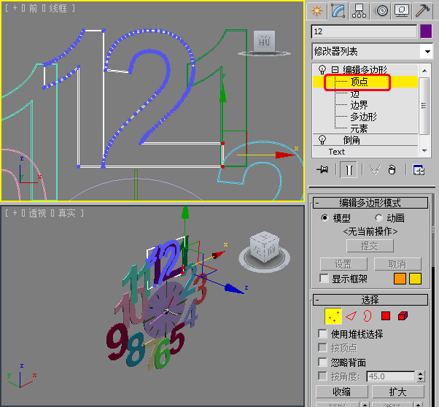
图2.59 创建其他数字 | 图2.60 调整顶点
(24) 使用同样的方法，调整对象“7”和“11”的顶点，效果如图2.61所示。
(25) 选择【创建】 |【图形】 |【样条线】|【文本】工具，在【参数】卷展栏中将字体设置为Arial Bold，将【大小】设置为190，在【文本】框中输入“12”，在【前】视图中单击鼠标左键，即可创建数字，效果如图2.62所示。
(26) 切换到【修改】命令面板，将创建的数字重命名为“12彩”，在【修改器列表】中选择【倒角】修改器，在【倒角值】卷展栏中将【级别1】下的【高度】设置为2，将【轮廓】设置为-1，取消选中【级别2】复选框，如图2.63所示。
(27) 然后在【修改器列表】中选择【编辑多边形】修改器，将当前选择集定义为【元素】，在【前】视图中选择2，然后向左移动其位置，效果如图2.64所示。
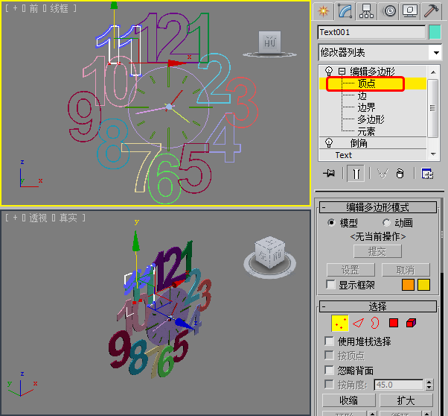 | 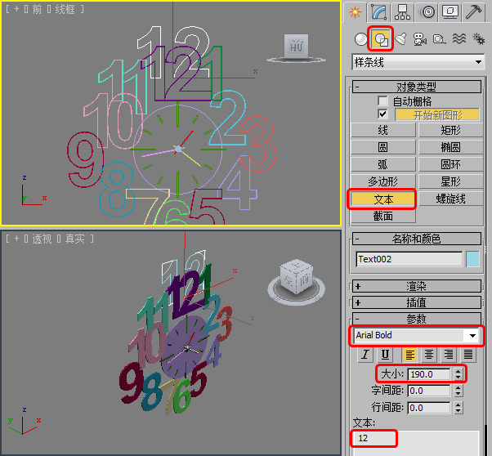
图2.61 调整顶点 | 图2.62 创建数字
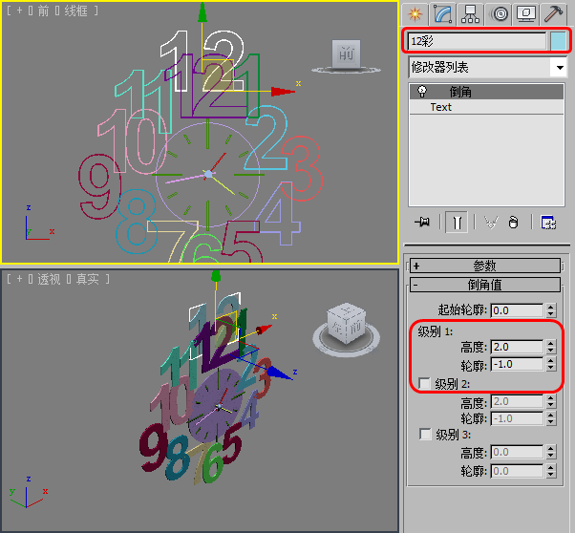 | 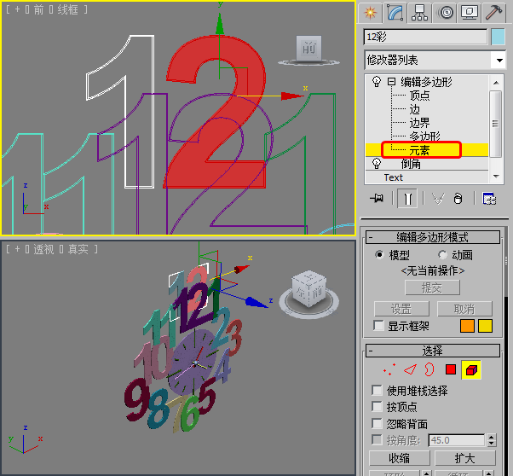
图2.63 设置倒角参数 | 图2.64 调整元素
(28) 关闭当前选择集，并在视图中调整“12彩”的位置，效果如图2.65所示。
(29) 使用同样的方法，继续在视图中创建数字，然后对创建的数字进行设置，效果如图2.66所示。
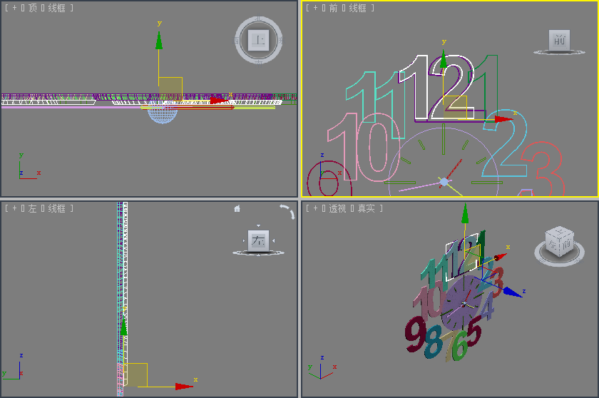 | 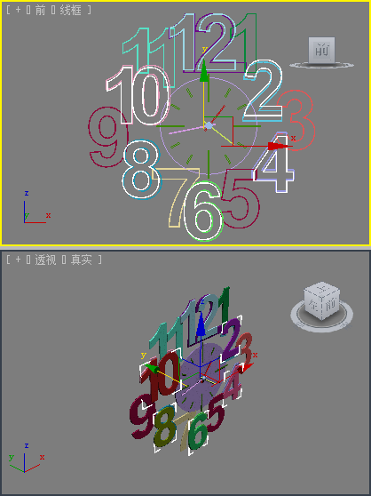
图2.65 调整“12彩”位置 | 图2.66 创建其他对象
(30) 在场景中选择【表盘】和“1”～“12”对象，按M键弹出【材质编辑器】对话框，选择第一个材质样本球，将其命名为“黑色材质”，在【Blinn基本参数】卷展栏中将【环境光】和【漫反射】的RGB值设置为34、34、34，然后单击【将材质指定给选定对象】按钮，如图2.67所示。
(31) 在场景中选择所有的小长方体、【时针】、【分针】、【秒针】和半球对象，在【材质编辑器】对话框中选择一个新的材质样本球，将其命名为“白色材质”，在【Blinn基本参数】卷展栏中将【环境光】和【漫反射】的RGB值设置为255、255、255，然后单击【将材质指定给选定对象】按钮，如图2.68所示。
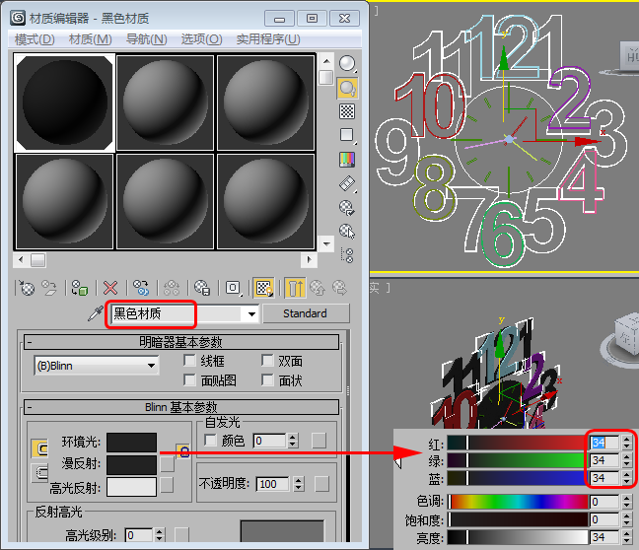 | 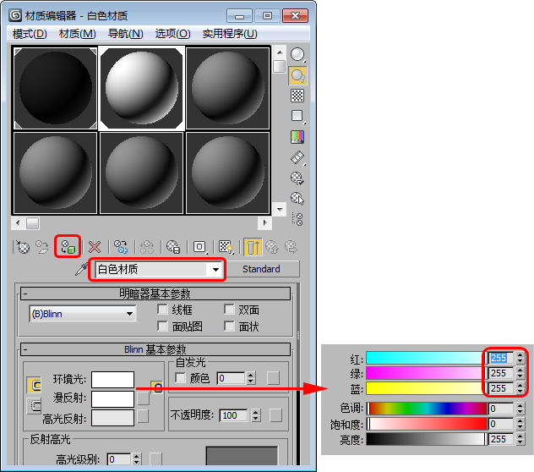
图2.67 设置并指定【黑色材质】 | 图2.68 设置并指定【白色材质】
(32) 在场景中选择所有的大长方体、“12彩”和“8彩”对象，在【材质编辑器】对话框中选择一个新的材质样本球，将其命名为“红色材质”，在【Blinn基本参数】卷展栏中将【环境光】和【漫反射】的RGB值设置为208、29、29，然后单击【将材质指定给选定对象】按钮，如图2.69所示。
(33) 使用同样的方法，为其他对象设置不同颜色的材质，效果如图2.70所示。
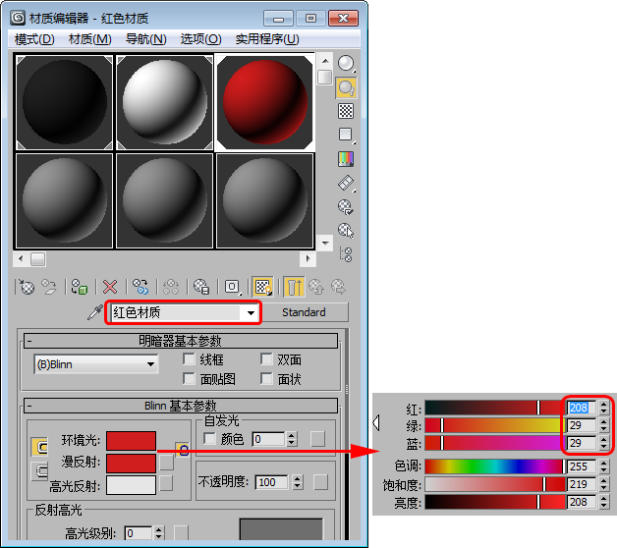 | 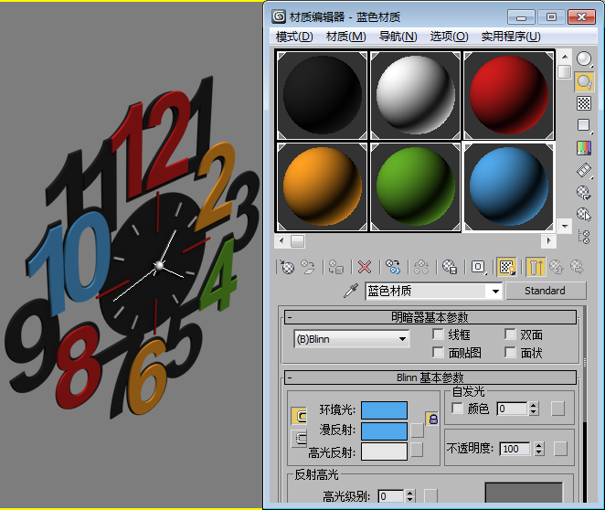
图2.69 设置并指定【红色材质】 | 图2.70 为其他对象设置材质
(34) 选择【创建】 |【几何体】 |【标准基本体】|【平面】工具，在【前】视图中创建平面，切换到【修改】命令面板，在【参数】卷展栏中将【长度】和【宽度】设置为1500，并在视图中调整其位置，如图2.71所示。
(35) 确认新创建的平面对象处于选择状态，按M键弹出【材质编辑器】对话框，选择一个新的材质样本球，在【贴图】卷展栏中单击【漫反射颜色】右侧的None按钮，在弹出的【材质/贴图浏览器】对话框中选择【位图】贴图，单击【确定】按钮，如图2.72所示。
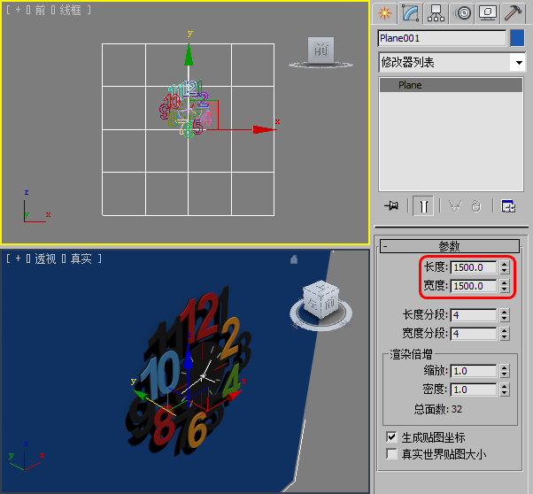 | 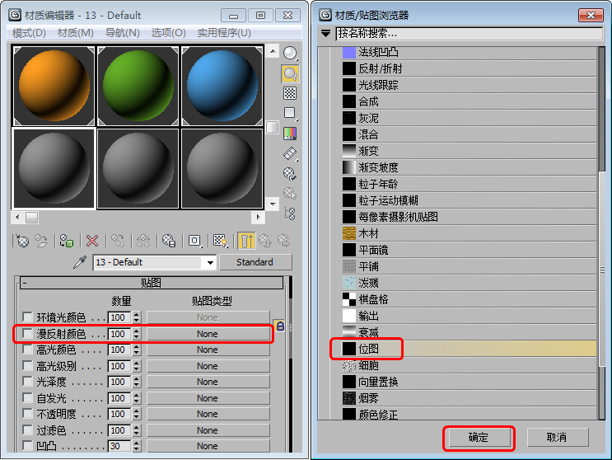
图2.71 创建平面 | 图2.72 选择【位图】贴图
(36) 弹出【选择位图图像文件】对话框，在该对话框中选择贴图文件夹中的“挂表背景.jpg”素材图片，单击【打开】按钮，如图2.73所示。
(37) 在【坐标】卷展栏中将【偏移】下的U、V设置为0.08和-0.12，将【瓷砖】下的U设置为0.6，然后单击【转到父对象】按钮和【将材质指定给选定对象】按钮，将材质指定给平面对象，如图2.74所示。
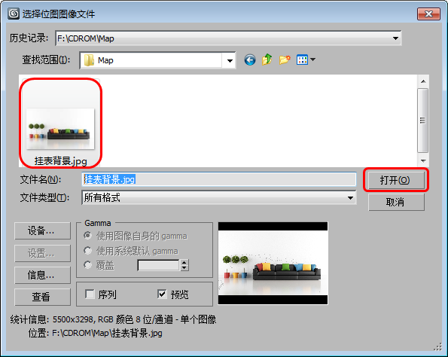 | 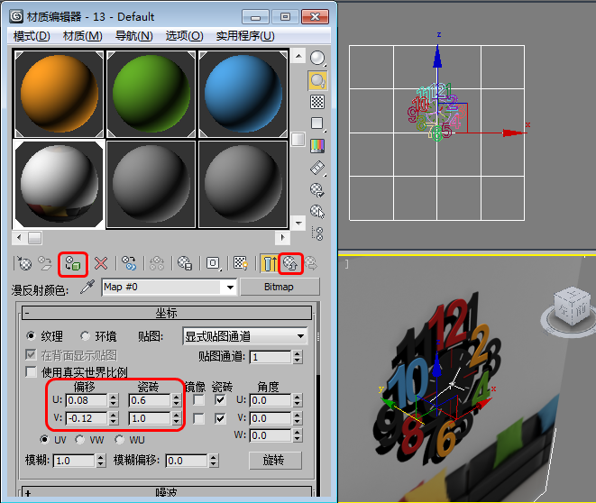
图2.73 选择贴图文件 | 图2.74 设置贴图参数
(38) 选择【创建】 |【摄影机】|【标准】|【目标】工具，在【参数】卷展栏中将【镜头】设置为35mm，在【顶】视图中创建摄影机，激活【透视】视图，按C键将其转换为摄影机视图，然后在其他视图中调整摄影机位置，效果如图2.75所示。
(39) 选择【创建】 |【灯光】|【标准】|【天光】工具，在【顶】视图中创建一盏天光，如图2.76所示。
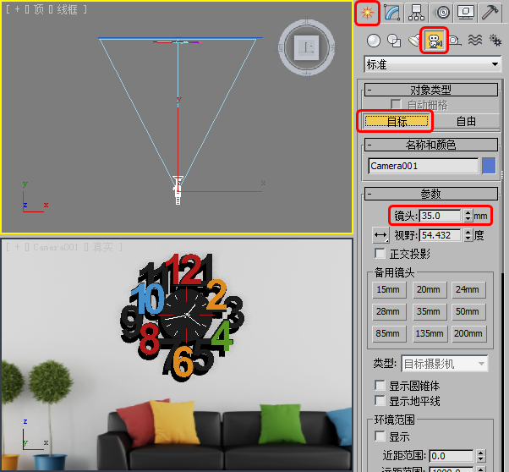 | 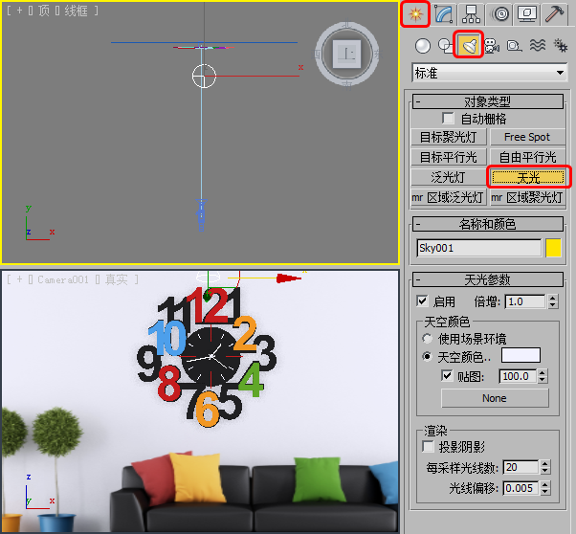
图2.75 创建并调整摄影机 | 图2.76 创建天光
(40) 按F10键弹出【渲染设置】对话框，选择【高级照明】选项卡，在【选择高级照明】卷展栏中选择【光跟踪器】，在【参数】卷展栏中将【附加环境光】的RGB值设置为101、101、101，如图2.77所示。
(41) 切换到【公用】选项卡，打开【公用参数】卷展栏，在【输出大小】选项组中单击800×600按钮，激活摄影机视图，然后单击【渲染】按钮，如图2.78所示。渲染完成后将场景文件保存即可。
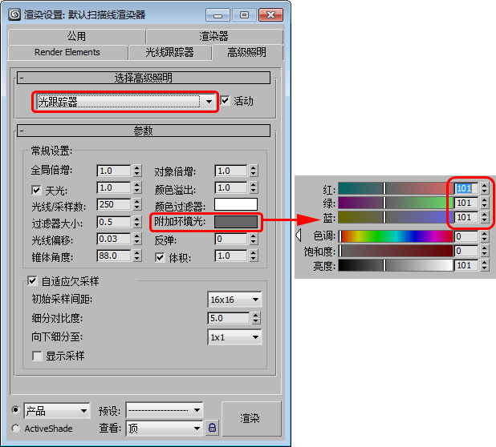 | 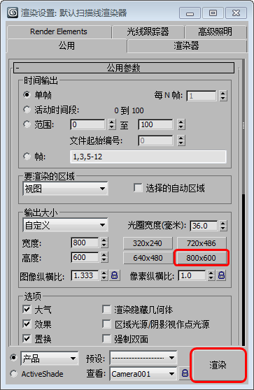
图2.77 添加高级照明 | 图2.78 设置输出大小
2.14 思考与练习
1. 【保存】和【另存为】命令有什么区别？
2. 选择对象的方法有几种，分别是什么？
3. 移动、旋转和缩放物体有哪几种方式？

